附件1
会议议程

2025年9月17日
时 间 | 题 目 | 讲 者 | 主持人
14:20-14:30 | 签到
14:30-15:30 | 概述—心肌缺血的临床挑战与磁共振成像的价值 | 万平华 |  | 蒋宁平
15:30-16:30 | 心脏磁共振的解剖基础—结构与功能成像的关键 | 林小翼 |  | 蒋宁平
16:30-17:30 | 心肌缺血的磁共振影像学表现—从缺血到梗死的精准诊断 | 张 冰 |  | 蒋宁平
17:30-18:00 | 课后测试

附件2

交通方式
一、自行驾车：导航“重庆市沙坪坝区陈家桥医院”，会议地点为医院斜对面行政办公区一楼会议室/实训室。
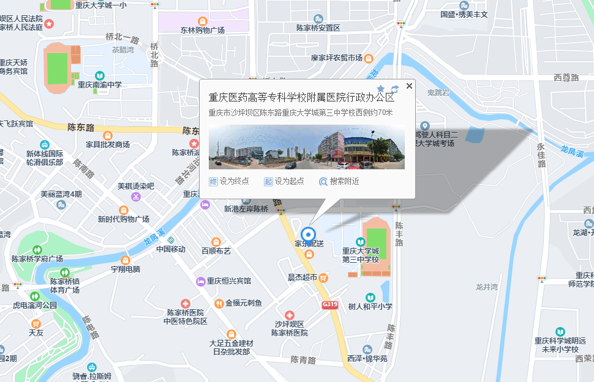
二、公交出行：乘坐“轨道交通1号线”微电园轻轨站下车，从微电园1号口出来，可乘坐290路、295路、276路在陈家桥医院站下车即可。

